关于开展浙江省高校毕业生职业发展情况与
人才培养质量跟踪调查的公告

为全面了解我省高校毕业生就业情况和人才培养质量，进一步推进高等教育改革，浙江省教育评估院将每年开展“浙江省高校毕业生职业发展情况与人才培养质量跟踪调查”工作。调查工作主要通过在线问卷调查方式进行。
经研究，省教育评估院将于2015年4月20日全面启动对2014届毕业生及用人单位的网络调查，2015年5月4日开始对2012届毕业生的网络调查，网络调查将延续2个月左右。请各位同学在各自的电子邮箱中收取邀请信并通过问卷链接及时登陆，在线填写调查问卷，认真作答并提交。
如有毕业生或用人单位未收到调查邀请信，请其通过网页http://gzdc.zjedu.gov.cn或调查微信公众号《浙江省教育厅毕业生跟踪调查》（微信号zjgzdc）进入调查系统,点击“毕业生调查入口”链接进入统一答题页面，并填入本人姓名、手机号或QQ号码获取短信密码，并凭密码在一个小时内登录系统作答。如毕业生手机号码已变更可采用QQ验证；如手机与QQ均已变更则请其在网站调查系统上申请更改手机号码，经我院工作人员确认“人号”一致后，毕业生再凭短信验证码进入网站调查系统作答。
为感谢同学们对本次调查工作的配合与支持，特给予积极参与并认真完成本次调查的毕业生一定的物质奖励，奖励名额700人，每人充值电话费200元，另设10名千元大奖。获奖名单将通过电脑随机抽取完成调查者的手机号码确定，调查期间每天抽取10名左右，抽完为止，并于当日在调查网页上公布。

问卷答题操作手册

1 毕业生答题方式
毕业生进入系统答题有两种方式：1，链接进入。2，验证码进入。

1.1 邮箱内链接直接进入
系统会生成答题链接，通过邮件直接发送至毕业生上报的邮箱中，毕业生收到邮件后可直接点击链接进入答题页面。

1.2 验证码进入
毕业生可以自行进入系统，填写手机号码或者QQ邮箱，系统会将验证码发送到手机短信或者QQ邮箱中，毕业生填写验证码进入答题页面。步骤如下：

1.2.1 进入网站
1.在电脑浏览器地址栏输入：http://gzdc.zjedu.gov.cn
2.手机网页扫描二维码
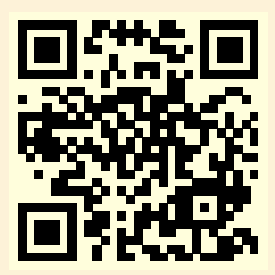
3.手机微信公众号扫描二维码
（公众号：《浙江省教育厅毕业生跟踪调查》，微信号：zjgzdc）


1.2.2 调查入口
进入网站首页后，点击左上角的毕业生调查入口进入入口页面。
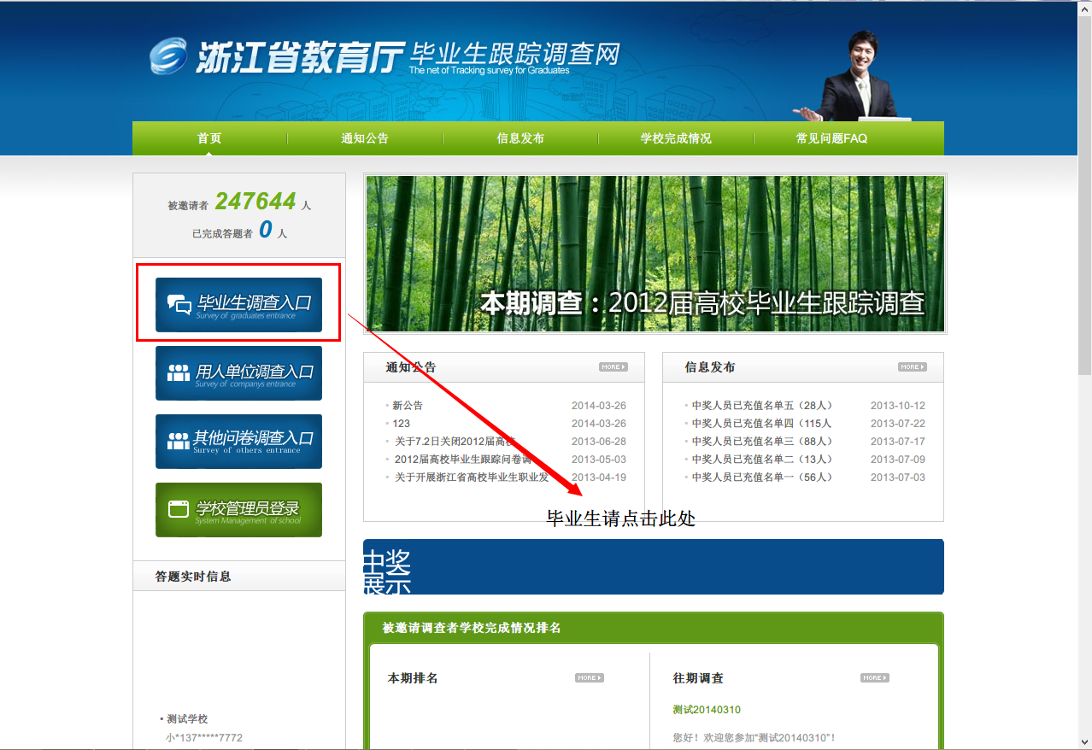

1.2.3 选择届别
根据毕业届别点击相应的按钮
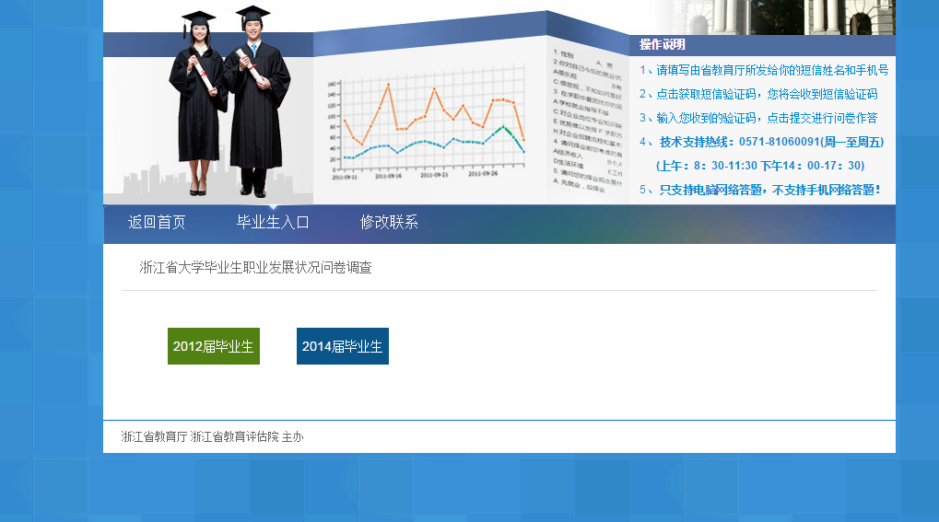

1.2.4 获取验证码
填写真实姓名和联系方式,获取验证码
1.手机号，短信形式发送到手。
2.QQ，邮件形式发送到QQ邮箱。
填入获取到的6位验证码，点击提交并验证。
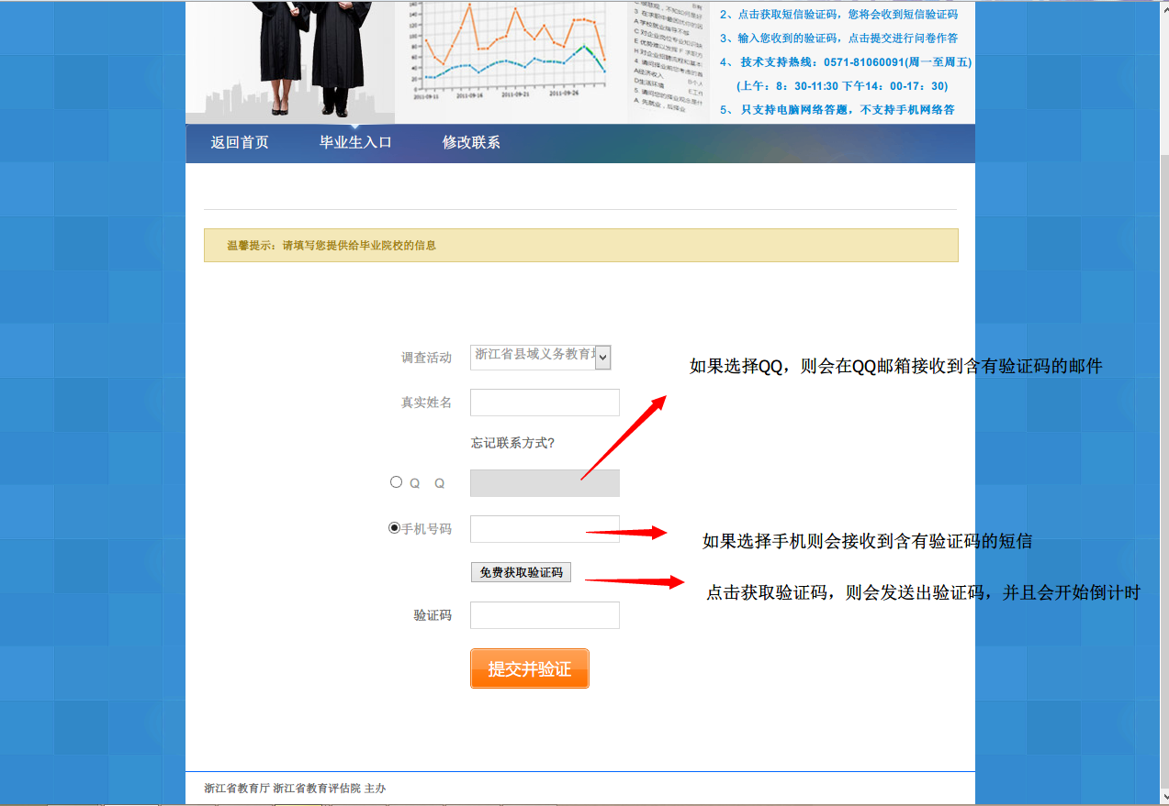

1.2.5 答题页面
验证通过后，系统自动进入答题页面，如图
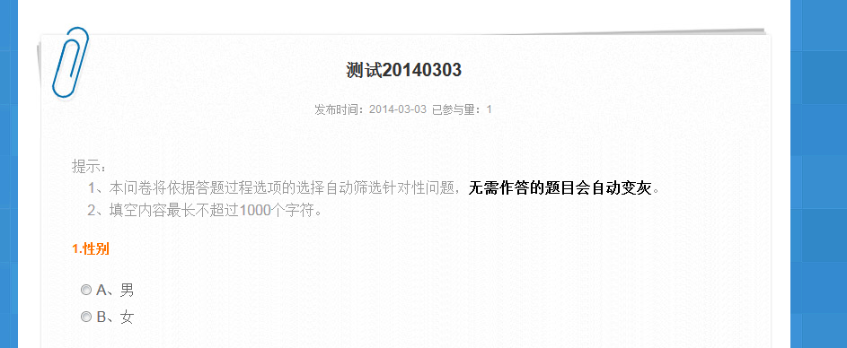

1.2.6 作答
进入答题页面进行答题，答题完成后，点击下方提交按钮，提交问卷。
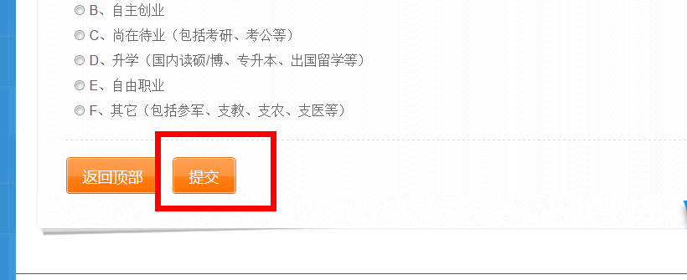

1.2.7 完成答题
完成答题后，页面显示提交成功。
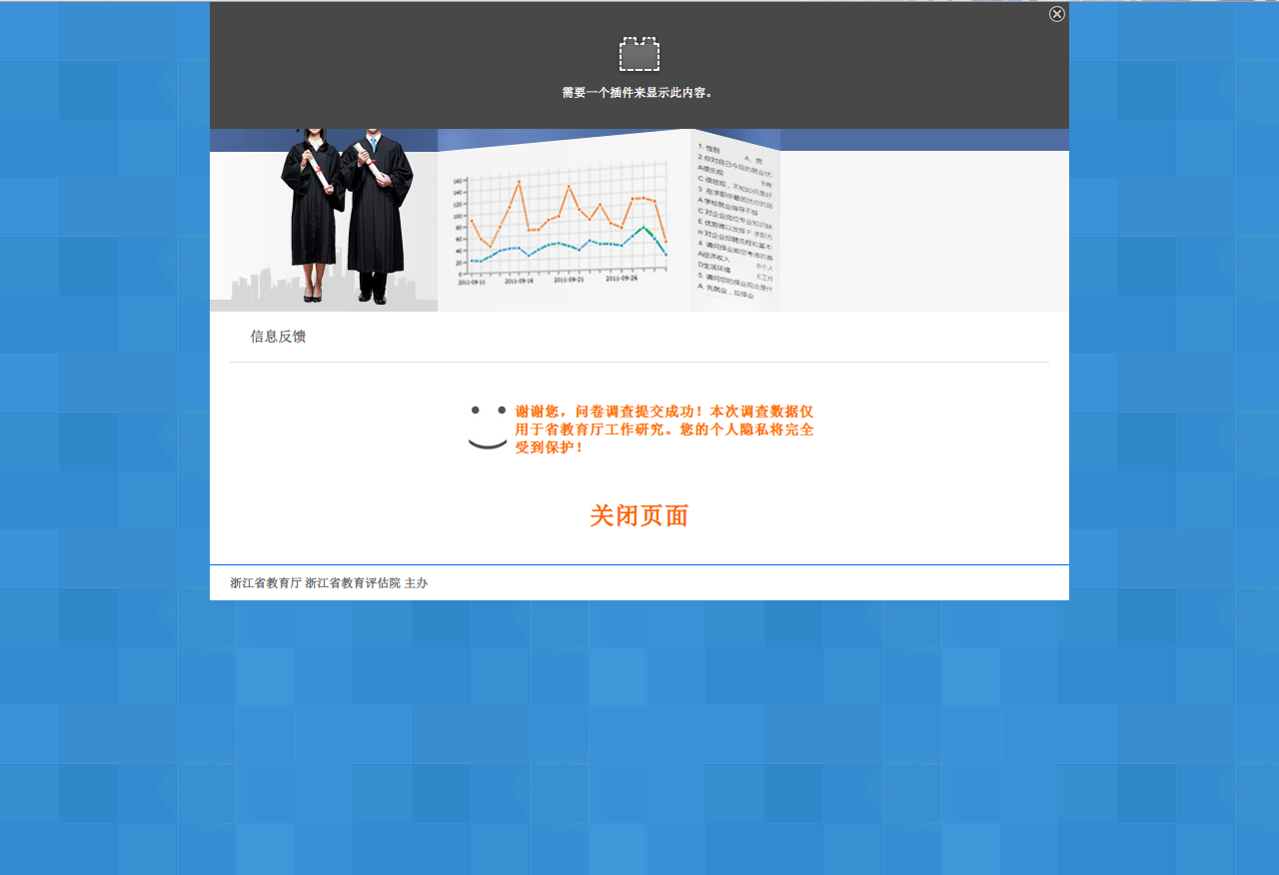

用人单位答题方式
用人单位进入系统答题有两种方式：1，链接进入。2，验证码进入。

2.1 邮箱内链接
调查活动开始后，系统会发送答题链接到上报的邮箱中，收取邮件后，点击右键内的链接直接进入系统，如图页面。
显示需要进行回答的学校，点击右侧答题链接进入，已回答的显示“已回答”字样。回答后点击列表上方刷新按钮可以查看当前答题情况。
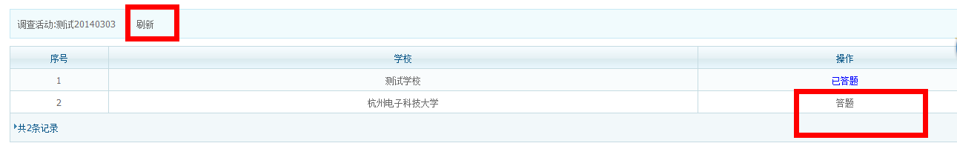

验证码进入

2.2.1 进入网站
首先在浏览器地址栏输入：gzdc.zjedu.gov.cn

2.2.2 调查入口
进入网站首页后，点击左上角的用人单位调查入口进入入口页面。
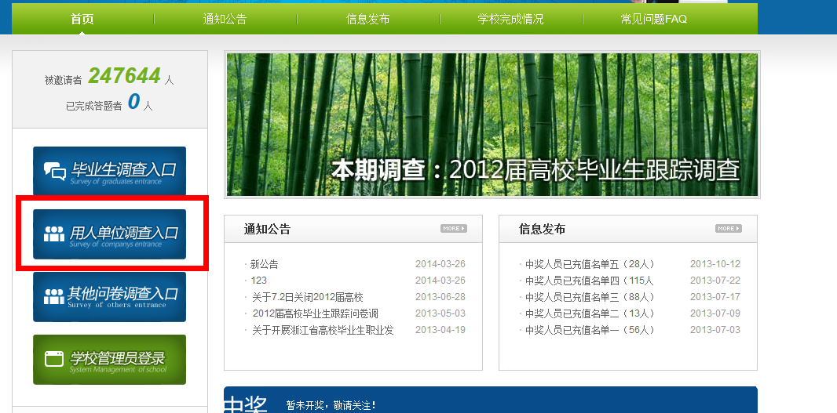

2.2.3 获取验证码
填写真实姓名和联系方式,获取验证码，验证码将以短信形式发送到手机，填入获取到的6位验证码，点击提交并验证。
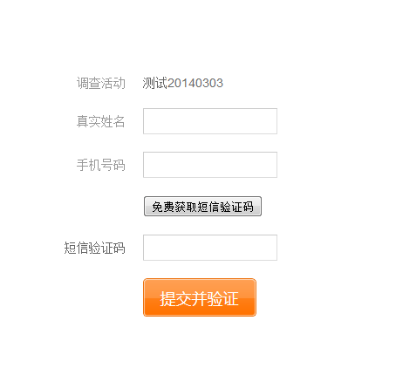

2.2.4 学校列表
验证成功后，系统跳转到需要进行回答的学校列表，如图页面。
显示需要进行回答的学校，点击右侧答题链接进入，已回答的显示“已回答”字样。回答后点击列表上方刷新按钮可以查看当前答题情况。

常见问题

3.1 未收到邮件
各邮箱服务商中，QQ邮件被过滤的几率较大，此处以QQ邮箱为例！
1．首先，查看邮件是否在垃圾箱中，没有再继续以下操作；
2．右键点【收件箱】，会出现以下列表：
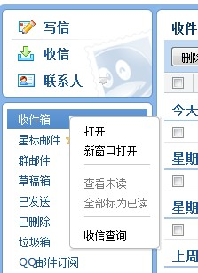
3．点击【收件查询】，出现以下界面，红色的为被拦截的邮件：
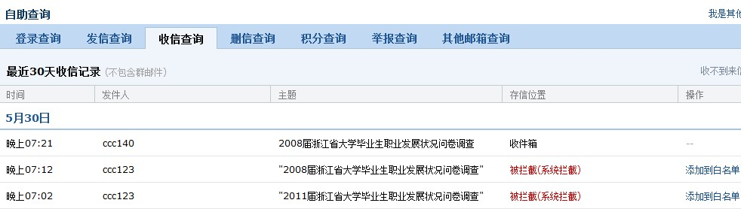
点击【取回】，邮件会转到收件箱中：
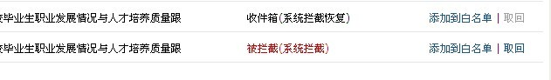

3.2 更改手机号与QQ号
毕业后更换了手机号码与QQ号码，无法获取验证码，可进入系统修改新的手机号码，修改后需要通过管理员审核方可使用。

进入入口
通过首页左上角毕业生调查入口进入，如图。

3.2.2 修改页面
进入后点击导航栏第三个修改联系按钮，进入修改页面。
在修改页面填写信息进行验证。
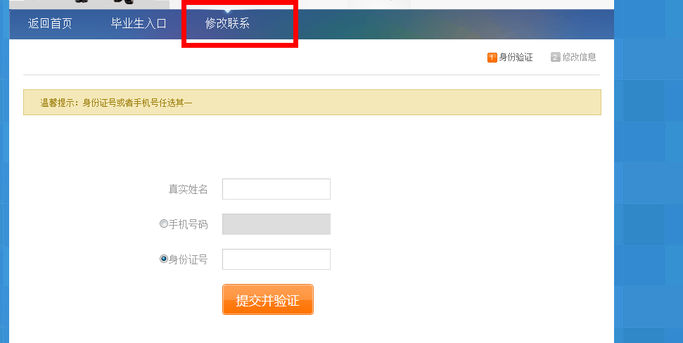

修改信息
验证通过后，系统显示您的基本信息，您可以进行修改您的最新联系方式，然后点击提交。
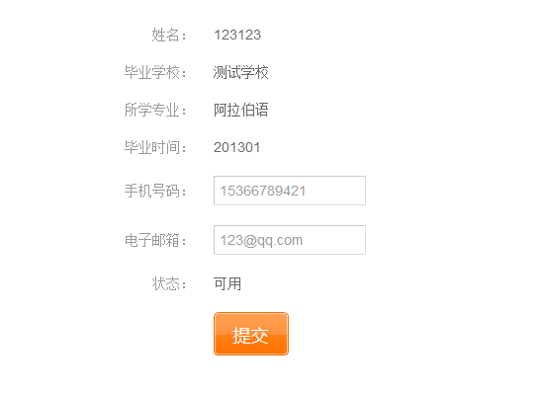

3.2.4 等待审核
提交修改后，需要等待管理员进行审核，管理员会联系您已确认信息的真实性。
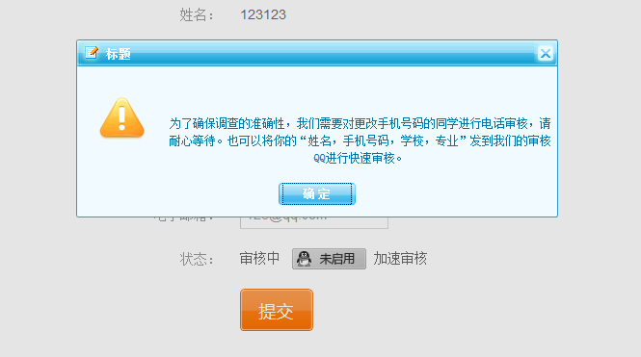

浙江省教育评估院 2015年4月1日印发

